学号 39120167035

学院

实 验 报 告

课程名称
姓 名 胡凌洋
专 业
部 别
指导教员
日 期 2020 年2月25日

实验项目列表
序号 | 实验项目名称 | 成绩
01
02
03
04
05
06
07
08
09
10
11
12
13
14
15
总评成绩： 教员签字：

实验时间： 2020.3.2 设备编号： 192.168.1.182
同组人员： 指导教员签字： 成绩：
教员评语：

一、实验名称

压缩文件的口令破解

二、实验目的

压缩文件的口令破解

三、实验环境
1、硬件环境：PC机
2、软件环境： windows XP、metasploit、linux kali虚拟机三台
四、实验内容和要求
1、生成密码字典
1）获取用户输入，取出字典组成元素，密码最短长度，密码最长长度
CSet=sys.argv[1]
minlen=int(sys.argv[2])
maxlen=int(sys.argv[3])
if maxlen>minlen:
minlen=minlen
maxlen=maxlen
else:
minlen=maxlen
maxlen=minlen
2）生成字典
通过itertools.product(CSet,repeat=num)
等价于itertools.product(CSet，…CSet) num个CSet算出笛卡尔积，
这个笛卡尔积就是位数为num的密码空间
for num in range(minlen,maxlen+1):
keys=its.product(CSet,repeat=num)
print(keys)
for key in keys:
dic.write("".join(key)+'\n')

LINUX：生成密码字典

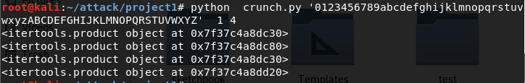

查看大小，查看前10个元素

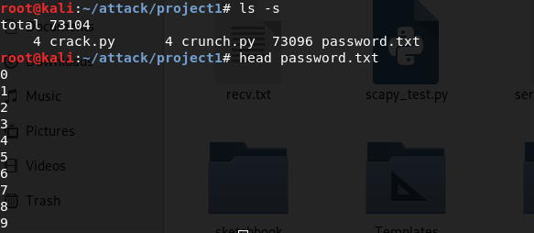

WINDOWS：生成密码字典

查看大小，

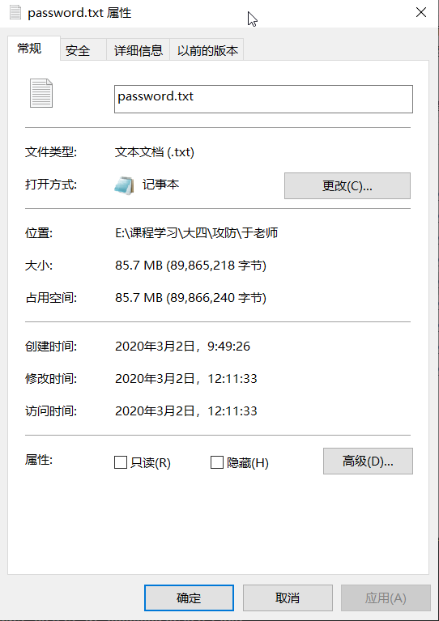

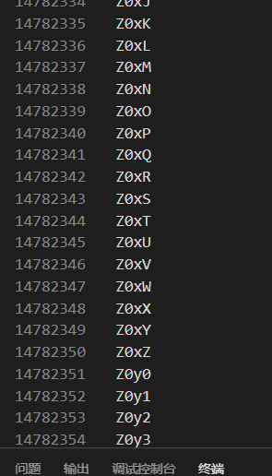

2、字典破解密码

通过读取字典，利用多线程尝试密码
t = Thread(target=extractFile,args=(zFile,i))

zFile.extractall(pwd=password.encode('utf-8'))

LINUX：破解

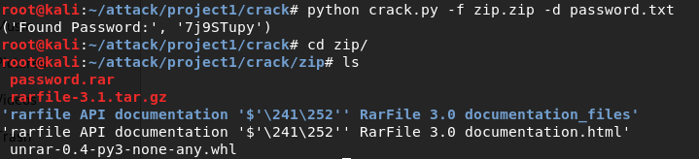

破解成功

WINDOWS：破解

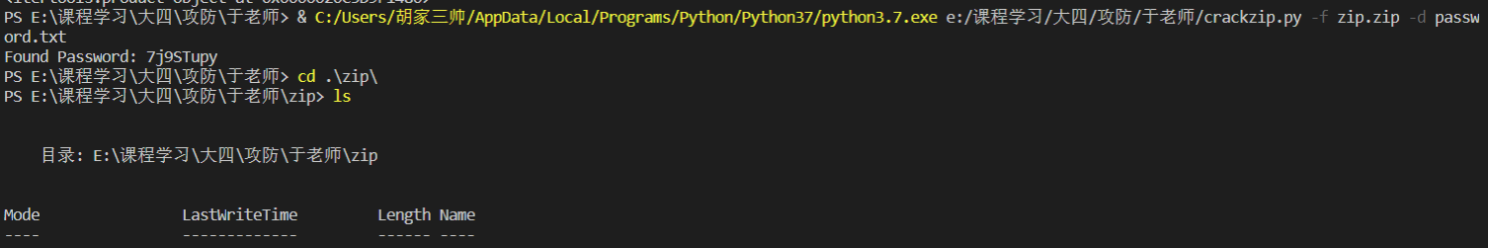

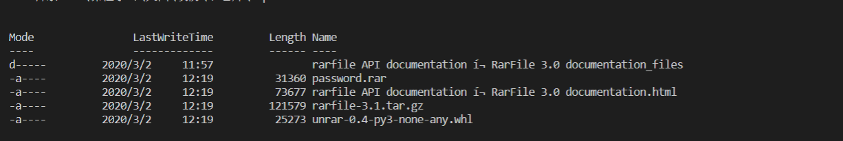

问题与解决方法
暂无

六、体会、质疑、建议

非常好的让我们熟悉了python脚本编写过程

